Расписание – алгоритм работы учащихся 7А класса по русскому языку
на период с 20.04.20 по 24.04.20
Дни  недели | время | Тема урока | Алгоритм работы на уроке | Если проблемы с интернетом | Домашнее  Задание  Время отправки учителю
Понедельник | По расписанию уроков | Проверочная работа по теме «Правописание частицы не». | 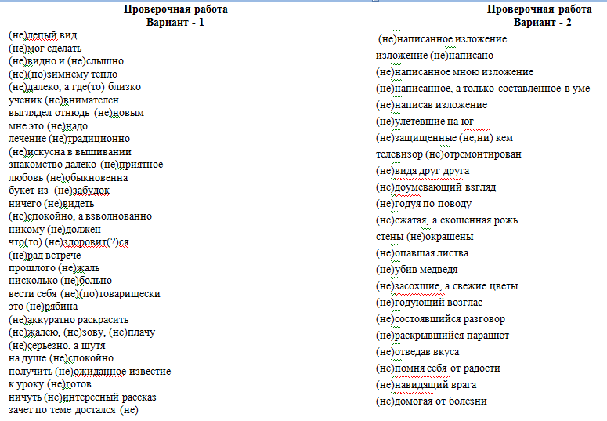  Д/З: Написать мини- сочинение-рассуждение по пословице «Невежду никакими лекарствами не вылечишь».(Объяснить написание частицы не.) |  | Через WhatsApp или эл. почту  (до 21.04.20)
Вторник | По расписанию | р/р. Характеристика литературного героя  р/р. Составление характеристики литературного героя | 1. Русская речь §7  2. Ознакомиться с наглядным материалом (переписать в справочник) 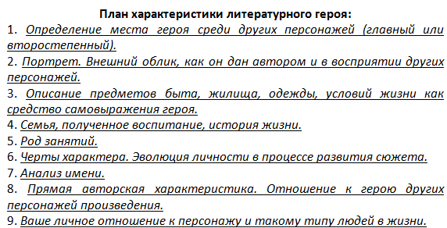  3. Составить характеристику своего любимого литературного героя |  | Через WhatsApp или эл. почту  (22.04.2020)
Среда | По расписанию | Правописание не и ни.  Правописание частицы ни. | 1. Смотреть видеоурок по ссылке (13 мин): https://youtu.be/EsiPEkRChPw  3. Изучить опорный материал (уч-к «Практика» стр. 161-164)  3. Выполнение тренировочных упр. 427, 428  4. Д/З упр. 431 (1-4 предложение); повторить §152 | 1. §152  2. Изучить опорный материал (уч-к «Практика» стр. 161-164)  3. Выполнение тренировочных упр. 427, 428  4. Д/З упр. 431 (1-4 предложение) | Через WhatsApp или эл. почту  (до 23.04.2020)
Четверг | По расписанию | Закрепление темы «Правописание частицы ни». Урок-практикум по теме «Правописание частицы ни» | 1. Повторим!!!  Таблицу переписать в справочник  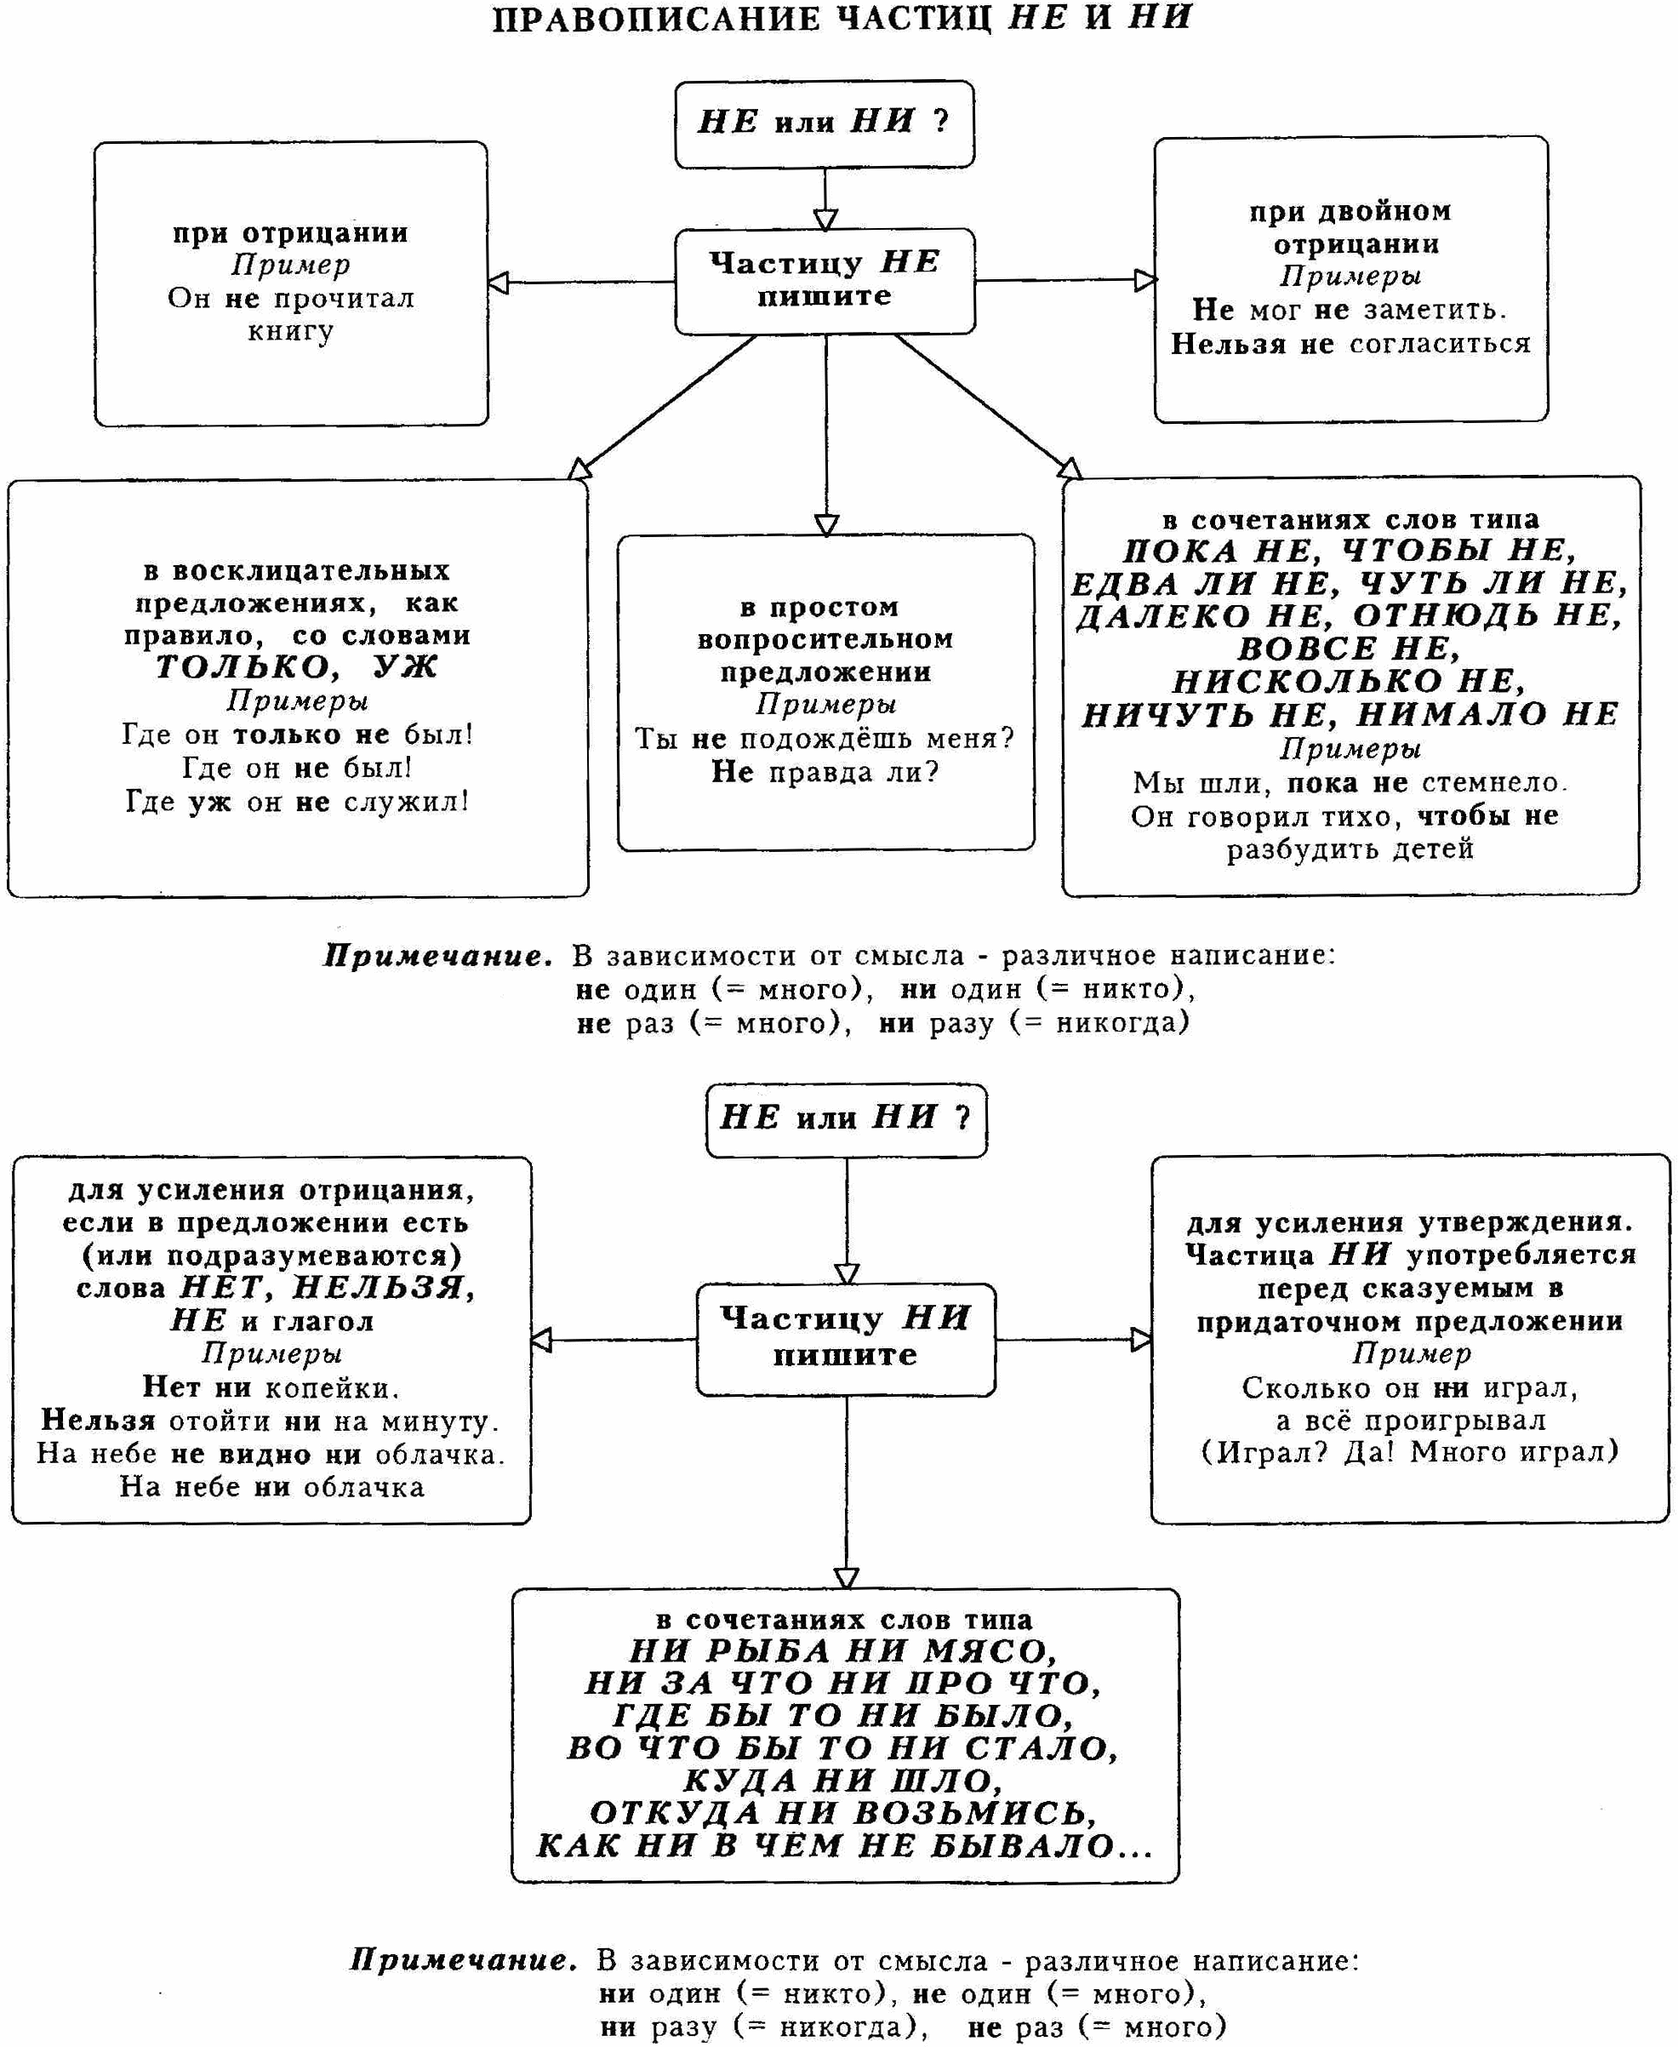  2. Тренировочные упр. 430, 431 (5-7 предложение) |  | Через WhatsApp или эл. почту  (до 27.04.2020)

